**Муниципальное бюджетное дошкольное образовательное учреждение**

**детский сад №4 «Огонек» городской округ город Мантурово Костромской области**

**Конспект совместной деятельности**

**с детьми старшей группы**

**на тему: «Мир для нас всего дороже!»**

**в рамках встречи с детьми войны**

**Воспитатель: Смирнова Галина Валерьевна**

**Iквалификационная категория**

2014-2015у.г.

Вед:   9 Мая – светлый и радостный праздник. 70 лет назад закончилась война с немецким фашизмом. Мы с благодарностью вспоминаем наших воинов защитников, отстоявших мир в жестокой битве.  Всем нашим защитникам, сегодняшним ветеранам и тем, кого с нами нет, мы обязаны тем, что живем сейчас под мирным, чистым небом. Вечная им слава!

В преддверии праздника к нам в гости пришла Антонина Ивановна Смирнова. В годы Великой Отечественной Войны Антонина Ивановна была ребенком, но как и многие другие дети войны в ее памяти до сих пор хранятся все воспоминания о том времени. Антонина Ивановна, мы с детьми читали разные рассказы, стихи, рисовали рисунки к военным песням, но нам бы очень хотелось послушать вас. Если возможно расскажите, что вы помните в те военные годы (рассказ А.И. также по ходу рассказа дети, воспитатель задают вопросы).

1. Реб. Чем Вы занимались, до ВОВ?
2. Реб. Сколько Вам было лет, когда началась ВОВ?
3. Реб. Кто из Ваших близких уходил на фронт?
4. Реб. Часто ли приходили с фронта письма (часто ли Вам приходилось писать письма домой)?
5. Реб. Где и как Вы встретили победу?

Вед: Что бы Вы хотели пожелать нашим детям?

Вед: Антонина Ивановна, большое спасибо за рассказ. Наши дети для Вас приготовили небольшое выступление.

Реб:        День Победы – это праздник,

        Это вечером салют.

        Много флагов на параде,

        Люди радостно поют.

Реб:        Ветераны с орденами

        Вспоминают о войне,

        Разговаривают с нами

        О победной той весне.

Реб:        Там, в Берлине, в 45-м,

        После натиска атак,

        Взвился соколом крылатым

        Высоко советский флаг.

Реб:        Все кричали: «Мир! Победа!

        Возвращаемся домой!»

        Кому радость, кому беды,

        Кто погиб, а кто живой!

Реб:        Никогда забыть не сможем

        Мы про подвиги солдат.

        «Мир для нас всего дороже!» -

        Так ребята говорят.

Вед:        70 лет назад над нашей Родиной нависла смертельная опасность. Фашистская Германия решила захватить чужие земли, чужие богатства. Много стран ей удалось покорить, дошла очередь и до нашей страны. Это было 22 июня. Не было ни одной семьи, в которой ВОВ не оставила бы свой след и не принесла в дом горе беды.  Тогда невыносимо трудно было всем – и старым, и малым, и  солдатам,  и их близким. Но особенно страдали дети.  Страдали  от  голода  и  холода,  от невозможности вернуться в детство, от кромешного  ада  бомбёжек  и  страшной тишины сиротства… На фронт из семьи уходили отцы, старшие братья. Дети от мала до велика помогали своим матерям. А если в село или деревню приходили немцы, то детей старались спрятать, боясь за их жизнь. Некоторые из ребят попадали в армию в возрасте 9 – 11 лет, и оставались со своим полком на всех фронтах, от России до Германии, до конца войны. К своему 14 или 16-летию большинство из них возвращались домой с медалями чести. Дети,  как  и  взрослые, делали всё во имя Победы. На слайдах вы можете увидеть, как приходилось жить детям в годы войны (просмотр слайдов «Детство, опаленное войной»).

Вед:        В холодные осенние вечера, в минуты затишья между боями, солдаты отдыхали, сидя у костра, чинили себе одежду, чистили ружье, вспоминали мирные дни, пели песни.

*ДЕТИ ИСПОЛНЯЮТ ПЕСНЮ «АИСТ НА КРЫШЕ»*

Вед:        А какой радостью была каждая весточка из дома.

Такие письма были необходимы солдату. Не случайно символом верности и надежды стала девушка Катюша из песни, которую сейчас знают все – и взрослые и дети. Эта песня оказалась дорога всем и каждому. А в дни войны бойцы прозвали «Катюшей» грозное артиллерийское оружие, которого панически боялись враги.

Вед:  Многие ребята уходили на фронт прямо со школьной скамьи. Разбросала война молодых парней - кого в танкисты, кого в зенитчики, кого в связисты, кого в разведчики.

*Дети инсценируют стихотворение С.Михалкова «Мы тоже воины». Распределяются по всему залу, надевают элементы костюмов, берут необходимые атрибуты.*

Связист: (*ребенок сидит на стульчике, изображая связиста, на голове наушники, в руках микрофон или телефон*)

          Алло, Юпитер? Я - Алмаз,

          Почти совсем не слышу вас,

          Мы с боем заняли село.

          А как у вас? Алло! Алло!

Медсестра: (*перевязывает раненного, сидящего на стульчике*)

          Что вы ревете, как медведь?

          Пустяк осталось потерпеть.

          И рана ваша так легка,

          Что заживет наверняка.

Моряк: (*смотрит в бинокль на небо)*

          На горизонте самолет. По курсу, полный ход вперед!   
Готовься к бою, экипаж! Отставить! Истребитель наш!

Летчик: (*рассматривает карту*)

          Пехота - здесь, а танки - тут, лететь до цели 7 минут.   
         Понятен боевой приказ, противник не уйдет от нас!

Автоматчик:*(ходит вдоль центральной стены, в руках автомат)*

          Вот я забрался на чердак.

          Быть может здесь таится враг?

          За домом очищаем дом.

Все вместе:  Врага повсюду мы найдем! 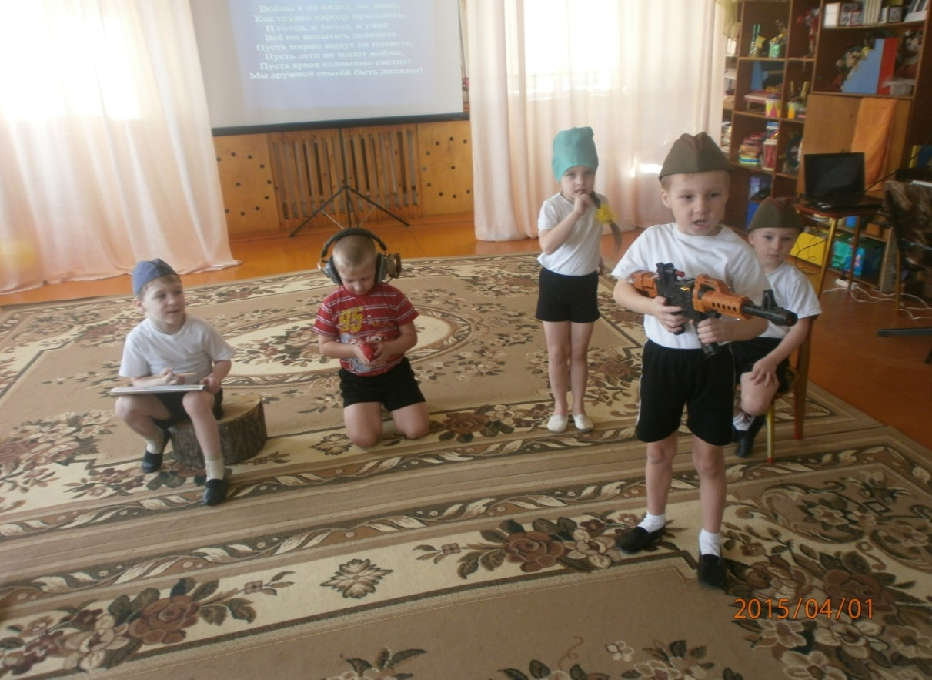

Вед:  Засвистели снаряды, закончился отдых, и снова солдаты пошли в бой    защищать свою Родину и свой дом. Трудным и опасным делом на войне была   разведка *(дети расставляют атрибуты для конкурса).* Сколько во вражеской дивизии танков и самолетов, куда они направляются? Осторожно и незаметно должен пробраться разведчик через лес, болото, минное поле…. Ему нужно, во что бы то ни стало добыть конверт с важными сведениями и срочно его доставить в штаб.

**Вед:** Антонина Ивановна, нам в штабе нужен командующий, который будет следить за всем ходом соревнований и назовет самых смелых, ловких, отважных ребят.

**Вед:** Дети, сейчас мы проведем небольшие соревнования, в которых выясним кто из вас самый ловкий, смелый, отважный.

*ПРОВОДИТСЯ СОРЕВНОВАНИЕ «ОПАСНАЯ РАЗВЕДКА»*

*Ребенок-разведчик должен проползти под «деревом» (дугой), не задев его, осторожно пройти по болоту (низкие кубики), обойти мины (кегли)змейкой, взять со стула конверт, вернуться тем же путем.*

Вед: Немалую смелость и отвагу на войне проявляли девушки-медсестры. Им    приходилось выносить раненых прямо с поля боя, когда вокруг гремели взрывы и пули свистели над головой.

*ПРОВОДИТСЯ СОРЕВНОВАНИЕ «ПОМОГИ РАНЕНОМУ»*

*(атрибуты те же, только на стуле сидит раненый боец;  девочка-медсестра, одетая в белый халат, пробирается сквозь все преграды на поле боя к раненому бойцу, достает из кармана бинт и перевязывает бойцу ногу (руку).*

*ПРОВОДИТСЯ ИГРА «САПЕРЫ»*

*Поле заминировано. На полу лежат бутылки (мины), 2 детей должны ползти и от каждой бутылки открутить пробки, кто больше открутит пробок.*

**Вед:** Антонина Ивановна , как вы думаете, кто из ребят справился лучше всего или все показали себя отважными, ловкими, умелыми?

Вед:  Многие солдаты не вернулись домой с той войны. Мы никогда не забудем героев: сколько бы лет ни прошло, потомки всегда будут бережно хранить память о своих отцах и дедах и благодарить их за то, что они отстояли мир во   имя нашей светлой жизни! давайте вспомним всех павших героев и склоним свои головы перед их подвигом! Объявляется минута молчания!

**Реб:** Всех, Отчизну отстоявших,

Прославляет наш народ.

О героях, в битвах павших,

Память вечная живет!

**Реб:** Пусть не будет войны никогда,

Не коснется нас больше беда!

В день Победы все песни поют,

В честь победы сверкает салют!

**Вед:** А сейчас дети покажут танец «Светит солнышко для всех».

**Вед:** Уважаемая Антонина Ивановна, в преддверии великого праздника, Дня Победы, хочется сказать вам от всего сердца «Спасибо»! Спасибо за то, что сейчас мы живем в мире, и всё благодаря вашему мужеству и смелости. Здоровья вам, вашим близким и долгих лет жизни!  
Вед:  И сейчас вместе с детьми мы приглашаем вас на чаепитие.

